LAB 3

REDRESOR CU FILTRU

C = 1M

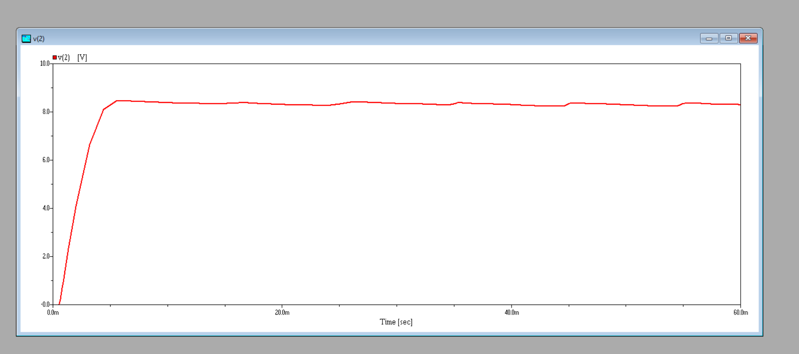

C = 5M

Condensatorul inmagazineaza energie in intervalele de timp in care tensiunea furnizata de redresor este mai mare decat tensiunea între armaturile sale şi debiteaza energie în intervalele de timp in care tensiunea furnizata de redresor este mai mica decat tensiunea intre armaturile sale.

STABILIZATOR PARAMETRIC CU DIODA ZENER

Dioda Zener permite variatii mari de curent la variatii mici ale tenisunii inverse pe dioda

Dioda Zener lasa sa treaca curentul in ambele parti

STABILIZATOR CU REACTIE FARA AMPLIFICATOR DE EROARE

Scaderea tensiunii Vout determina scaderea VBE care determina cresterea tensiunii VCE avand ca si consecinta scaderea tensiunii Vout. Tensiunea de iesire a stabilizatorului are val:  
Vout = Vz - Vbe.